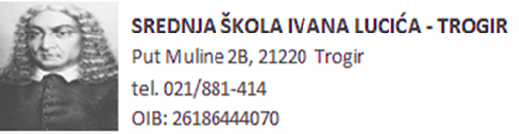
Klasa: 602-03/05-21-
Urbroj: 2184-31-01/21

Trogir, ________ 2021.

Na temelju članka 159. Zakona o općem upravnom postupku (NN 47/09) izdaje se

POTVRDA

kojom potvrđujemo da je__________________________________________________________, sin/kći____________________________________, rođen/a___________________ godine u ________________________, Republika____________________________, s prebivalištem u ______________________________, upisan/a kao redovni učenik/ica u šk.god. 2021./2022. u _________ razred Srednje škole Ivana Lucića - Trogir.

Potvrda se izdaje na zahtjev imenovanog/e, a služi u ____________________________________ i u druge svrhe ne može se koristiti.

Ravnatelj

______________________
mr.sc. Jakša Geić, prof.

